𝐴 ∩ 𝐵 = {𝑑,𝑒} ⬄ d ∈ A, e ∈ A, d ∈ B, e ∈ B

𝐴’ = {𝑓, 𝑔, ℎ, 𝑖} => f∉ A, g ∉ A, h ∉ A, i ∉ A

𝐴 ∪ 𝐵 = {𝑎, 𝑏, 𝑑, 𝑒, 𝑓} => f ∈ B, a ∈ A, b ∈ A

Resposta:

A = { a, b, d, e }

B = { d, e, f }

A

32 %

5 %

6 %

7 %

8 %

4 %

16 %

22 %

C

B

1. 32%
2. 42%
3. 8%
4. A = { 𝑥 ∈ ℝ ∶ −1 ≤ 𝑥 ≤ 6 } ; B = { 1, 3, 5, 7 } ; 𝐶 = { 𝑥 ∈ ℝ ∶ 𝑥 > 3}
   1. A ∩ B = { 1, 3, 5 }
   2. B – C = { 1, 3 }
   3. A ∪ C = { 𝑥 ∈ ℝ ∶ -1 ≤ 𝑥 }
   4. C’ = { 𝑥 ∈ ℝ ∶ 𝑥 ≤ 3}
   5. 𝐴×𝐵

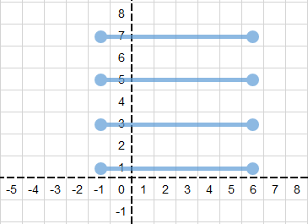

* 1. B×C

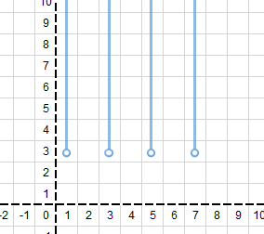

* 1. C×A

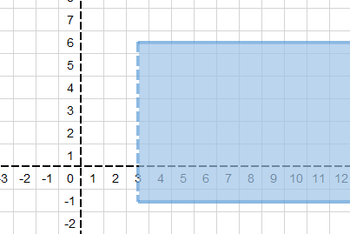

* 1. Falso, pois nessa simplificação a dízima periódica não foi levada em conta.

866/100 = 8,66 ≠ 8,666...

* 1. Verdadeiro, pois o resultado da equação faz parte do conjunto de números naturais ℕ. $2 ∈ N$

$$\frac{-4}{\sqrt[3]{-8}}= \frac{-4}{-2}= \frac{4}{2}=2 ∈ N$$

1. 𝑅 = {(𝑥, 𝑦) ∈ 𝐴×𝐵: 𝑦 = 2𝑥 – 3} = { (2,1), (3,3), (4,5) }

Dom(R) = { 2, 3, 4 }

Im(R) = { 1, 3, 5 }

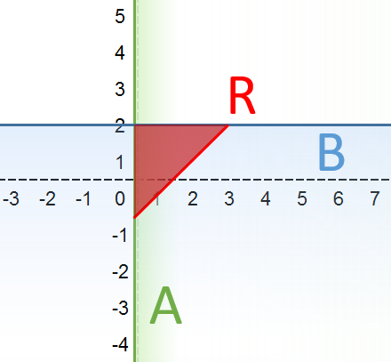

A = 𝑥 ≥ 0

B = 𝑦 ≤ 2

Dom(R) = [0,3] = { 𝑥 ∈ ℝ ∣ 0 ≤ 𝑥 ≤ 3 }

Im(R) = [-1,2] = { 𝑦 ∈ ℝ ∣ -1 ≤ 𝑦 ≤ 2 }